ESTATUTO DO IDOSO: COMO ESTÁ O BRASILEIRO AOS 60 ANOS?

IBGE estima 19 milhões de idosos com mais de 80 anos em 2060.
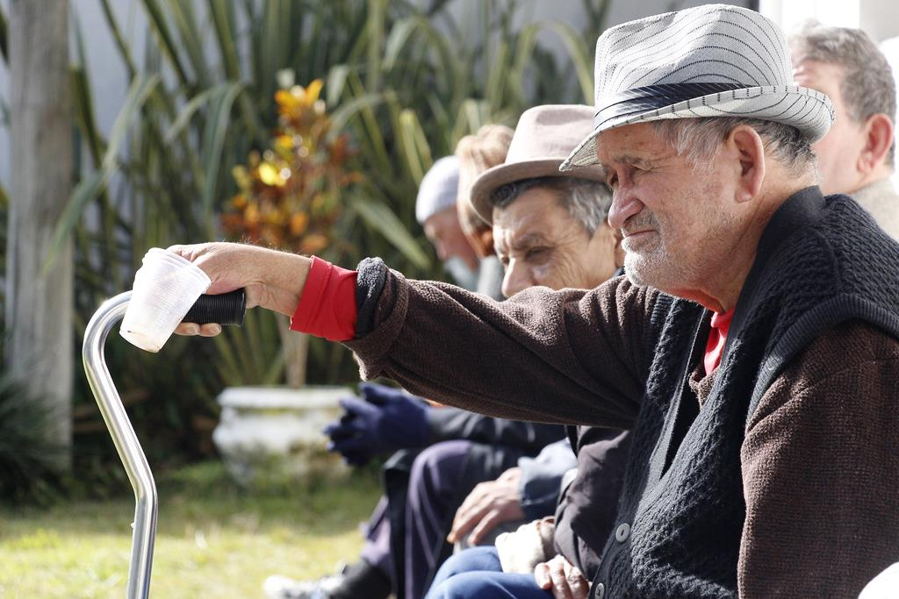
A esperança de vida, uma forma de medir a longevidade e qualidade de vida no país, tem aumentado significativamente no Brasil. A média de vida do cidadão brasileiro alcançou os 75 anos – no caso das mulheres, 79 anos. Cálculos preveem um futuro em que um a cada três brasileiros será idoso, a partir de 2050. O desafio de lidar com essa previsão está em pensar, a partir de hoje, os problemas e as oportunidades do envelhecimento da população. Vamos conferir como estamos – e estaremos – aos 60 anos, idosos perante a lei?

O PERFIL DO IDOSO NO BRASIL
Envelhecer, hoje, é um direito social. Você sabia que o Estado tem a obrigação de permitir um envelhecimento saudável, em condições de dignidade e garantido por políticas públicas?
Se fôssemos tirar uma fotografia dos idosos no Brasil, não exatamente veríamos o estereótipo de uma avó fazendo bolo, vendo televisão ou sentada na varanda a olhar a rua. Não que isso seja um problema! Pesquisas mostram, no entanto, que os cidadãos acima dos 60 anos estão cada vez mais ativos e presentes no mercado de trabalho. Mas por quê?
O aumento da longevidade resultou em uma vida produtiva mais longa, o que permitiu mais experiências no currículo e cargos mais altos. O salário médio dos idosos, por exemplo, é de R$ 1.981,61, cerca de 33% maior do que a média salarial no país. Entre os idosos até 64 anos, 52,3% têm uma ocupação (isto é, um emprego nos três meses anteriores à pesquisa).
Por outro lado, uma informação interessante sobre os idosos que trabalham, segundo a “Síntese de Indicadores Sociais (SIS): uma análise das condições de vida da população brasileira 2016”, é a baixa escolaridade. A grande maioria começou a trabalhar antes dos 14 anos (67,7%) e tem como nível médio de escolaridade o ensino fundamental (65,5%).
Enquanto as estatísticas registram uma queda na taxa de mortalidade infantil e o consequente aumento na expectativa de vida, o país começa a encarar um futuro com cerca de 19 milhões de brasileiros acima dos 80 anos, a partir de 2060. Vários fatores preveem essa nova realidade devido à melhoria no saneamento básico, nos serviços de saúde e educação, na alimentação e combate à fome, nos índices de violência e outros quesitos que influenciam a qualidade de vida. Apesar dos números positivos, encontramos no caminho os desafios de uma previdência social em déficit, uma crise que não oferece empregos formais nem para os mais jovens e um Estatuto do Idoso ainda recente, aprovado apenas em 2003.
Também tem curiosidade em saber quais são os direitos das pessoas com 60 anos adiante? Então continue a leitura porque, a seguir, explicaremos a Lei do Estatuto do Idoso!
Leia também: como calcular a sua aposentadoria hoje e depois da reforma da previdência?

LEI DO ESTATUTO DO IDOSO: OS DIREITOS DO CIDADÃO AOS 60 ANOS
IBGE estima 19 milhões de idosos com mais de 80 anos em 2060. Fonte: FotosPúblicas.
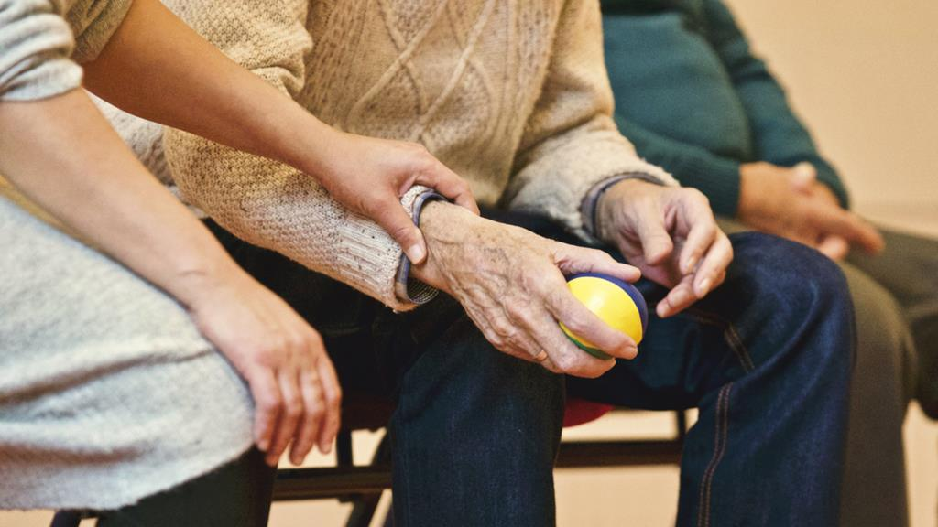
A demanda por maior consolidação dos direitos da população idosa chegou ao Congresso em 1997, após mobilização da Confederação Brasileira dos Aposentados e Pensionistas (Cobap) e de um deputado na elaboração do PL 3.561/1997. Outra proposta foi apresentada na Câmara dos Deputados em 1999, mas apenas anos depois uma comissão reuniu deputados de diferentes partidos políticos com o movimento dos idosos para aprovar ou não o que viria a ser o Estatuto do Idoso. Ao final de um seminário com 500 pessoas e muitos debates, escolheu-se o primeiro projeto, sancionado pelo presidente em 2003.
Não é que não existisse nada para idosos antes! Em 1994, entrou em vigor a Política Nacional do Idoso, que já buscava estabelecer maneiras de integração e participação social pelos idosos. A novidade do Estatuto, portanto, está nas punições mais severas para quem cometer crimes contra a terceira idade, como o abandono e o desrespeito à dignidade.
Logo, conhecida como “Estatuto do Idoso”, a Lei 10.741/2003 tem como objetivo regular os direitos do cidadão com 60 anos ou mais. No governo de Michel Temer, foi incorporada à lei a preferência de atendimento nos postos de saúde aos maiores de 80 anos, em casos de emergência. Mas, afinal, o que diz essa legislação quanto a deveres e direitos?
- DIREITOS DO IDOSO
- Aos maiores de 65 anos que não terem como se sustentar, é garantido 1 salário mínimo por mês, conforme a Lei Orgânica da Assistência Social;
- Aos enfermos, é assegurado o atendimento domiciliar pelos conveniados ao SUS;
- Aos concurseiros, a idade mais elevada é critério de desempate;
- Direito ao respeito: inviolabilidade da integridade física, psíquica e moral do idoso;
- Direito à moradia digna: com sua família ou em instituição pública ou privada;
- Direito à gratuidade de medicamentos, próteses e quaisquer recursos relativos a tratamento, habilitação ou reabilitação do idoso, em esferas públicas.
- Prioridade de aquisição de imóvel em programas habitacionais com dinheiro público.

- DEVERES DA SOCIEDADE CIVIL E DO ESTADO
- Deve-se assegurar, com prioridade, o direito à vida, à saúde, à educação, à cultura, ao trabalho, à cidadania, entre outros previstos a todos;
- Assegurar a convivência familiar e comunitária;
- Garantir dignidade e evitar tratamento desumano, violento ou constrangedor;
- Capacitar profissionais para atendimento às necessidades dos idosos;
- Orientar cuidadores e grupos de autoajuda nas instituições de saúde;
- Criar oportunidades de acesso à educação, adequando metodologia, material didático e conteúdo que contemple tecnologias, visando a integração digital;
- Abordar no ensino o processo de envelhecimento e o respeito aos idosos, a fim de combater preconceito e produzir conhecimentos;
- Reservar 10% dos assentos do transporte coletivo e 5% das vagas nos estacionamentos públicos e privados;
- Atender à gratuidade dos maiores de 65, em transportes coletivos urbanos e semi-urbanos;
- Está proibida a discriminação e um limite de idade, em emprego e concurso;
- Está proibida a cobrança de valores diferenciados em razão da idade nos planos de saúde.
Entre outros pontos do Estatuto do Idoso, resumidos pelo Senado neste artigo. Além de expressar direitos e deveres, o Estatuto do Idoso expõe as circunstâncias de violência contra o idoso ao definir punições para casos de morte, sofrimento físico ou psicológico.

Por que a violência contra o idoso é um problema crescente?
A violência contra o idoso é uma questão de saúde pública, não só de respeito à dignidade e integridade do ser humano. De acordo com um relatório de 2017 da Organização Mundial da Saúde (OMS), um a cada seis idosos sofre alguma violência. No Brasil, os números de denúncia são tão altos que chegam a representar um idoso agredido a cada dez minutos.
O Disque 100, um telefone que atende denúncias contra direitos humanos, informa que até agora em 2017 foram 32.632 denúncias de violência contra o idoso, que se dividem em:
- 77% das denúncias são por negligência;
- 51% por violência psicológica;
- 38% por abuso financeiro e econômico ou violência patrimonial;
- 26% por violência física e maus tratos.
Segundo a experiência de especialistas em direitos humanos, esses números estão abaixo do que realmente acontece nos lares brasileiros. Um dos motivos para isso é a relação entre vítima e agressor, que pode ser um familiar ou mesmo o cuidador contratado. Há também os sentimentos de medo, vergonha e culpa vividos pelos idosos, o que dificulta uma denúncia pública. Para combater e prevenir esses casos, são necessárias ações de conscientização dos direitos e das situações de violência, informando ferramentas para autonomia do idoso.
Além disso, as instituições públicas ou privadas que oferecem serviços específicos aos idosos, segundo o Estatuto, devem ser fiscalizadas pelos Conselhos do Idoso, Ministério Público, Vigilância Sanitária e outras entidades previstas em lei.
Agora que entendemos quais são os direitos dessa parcela da população e sabemos quem garante o cumprimento do Estatuto do Idoso, podemos conhecer as atuais políticas públicas nacionais. Vamos lá?

QUAIS SÃO AS POLÍTICAS PÚBLICAS DO BRASIL PARA OS IDOSOS?
Ao longo dos anos, vamos envelhecendo e ganhando mais conhecimentos, certo? O mesmo acontece no Brasil, que ainda está aprendendo a implementar ações de garantia dos direitos dos idosos. Antes mesmo de a Constituição de 1988 estabelecer no país a cidadania e a dignidade da pessoa humana como algo básico a todos, destinando alguns artigos à pessoa idosa, existiam leis e decretos que atendiam a uma ou outra demanda dos idosos.
Alguns artigos do Código Civil (1916), Código Penal (1940) e Código Eleitoral (1965) cumpriam essa função, sendo que o atendimento ao idoso era fornecido basicamente por lugares privados, filantrópicos ou religiosos. Foi devido às críticas ao Plano Nacional do Idoso (1994) que surgiu a mobilização pelo Estatuto, por exemplo, também inspirado na experiência obtida com o Estatuto da Criança e do Adolescente (ECA). Como pais que nos orientam, duas assembleias da ONU (1982 e 2002) elaboraram planos de ação sobre o envelhecimento global, determinando medidas para as nações darem os primeiros passos.
Mas, afinal, quem elabora as políticas públicas de proteção e promoção do idoso no Brasil? Os conselhos nacional, estaduais e municipais, que respondem à Secretaria de Direitos Humanos da Presidência da República e, indiretamente, ao Ministério da Previdência Social.
Entenda: existe déficit da previdência?

O que fazem os conselhos do idoso?
Criados a partir do Plano Nacional do Idoso, os conselhos são compostos por colegiados paritários: isto é, metade dos membros vem da sociedade civil e a outra metade vem do governo. Como se fossem grupos mediadores entre o nível federal e as demandas de estados, municípios e distrito federal, os conselhos são responsáveis por espaços deliberativos referentes a:
- Promoção e assistência social;
- Saúde;
- Educação;
- Trabalho e previdência social;
- Habitação e urbanismo;
- Justiça;
- Cultura;
- Esporte e lazer.
No entanto, o Conselho Nacional dos Direitos do Idoso (CNDI) saiu do papel somente em 2002, muitos anos depois da sua criação na lei do Plano Nacional do Idoso. Hoje em dia, é por meio dele que se formula diretrizes para as políticas nacionais. Justamente devido às críticas de falta de implementação dos programas estatais, o Estatuto nasceu já buscando definir um sistema de garantias de direitos da pessoa idosa, unindo as seguintes esferas:
- Conselhos do Idoso;
- Sistema Único de Saúde (SUS);
- Sistema Único de Assistência Social (Suas);
- Vigilância em Saúde;
- Poder Judiciário;
- Defensoria Pública;
- Ministério Público;
- Polícia Civil.

Exemplos práticos de políticas públicas brasileiras
Você já reparou que existe uma fila especial para idosos em alguns estabelecimentos, como cinema, banco e supermercados? Isso acontece porque o Estatuto entende os idosos como um grupo social vulnerável que deve usufruir de programas voltados às suas necessidades. Algumas ações defendidas, na legislação brasileira, são:
- Atendimento prioritário em estabelecimentos;
- Descontos para eventos culturais e esportivos;
- Projetos de extensão e universidades da terceira idade;
- Profissionalizações especializadas para os idosos;
- Adaptação curricular às especificidades da população idosa;
- Estímulo às empresas privadas para admissão de idosos ao trabalho;
- Acesso a centros de convivência, asilos e centros-dia, locais de terapia;
- Previdência Social, que já atende mais de 19 milhões de pessoas com ou mais de 60 anos.
De acordo com dados do Sistema Único de Assistência Social (Suas), há 1.669 instituições de acolhimento de idosos, cujas regras e ações são cofinanciadas pelo governo federal. No meio do caminho, o país tem enfrentado desafios como o déficit da previdência, a falta de qualificação profissional de quem atende idosos e o atraso curricular nas instituições de ensino. Na área da educação, estabeleceu-se a meta de erradicação do analfabetismo entre adultos, que será acompanhada pelo número de matrículas de maiores de 60 anos na EJA.
Além dessas ações em educação, saúde e moradia, a Secretaria de Direitos Humanos atua no combate à violência contra o idoso ao fazer a ponte entre sociedade e órgãos públicos por meio do Disque 100. Este número é atendido pela Ouvidoria Nacional dos Direitos Humanos, que articula ações a partir dos dados das denúncias anônimas recebidas.
Na busca por proteger esse cidadão, a secretaria lançou em 2013 o Compromisso Nacional para o Envelhecimento Ativo, cujas ações têm como focos: 1) emancipação e protagonismo do idoso; 2) promoção e defesa de direitos; e 3) informação e formação. Assim, procura consolidar soluções para os desafios que ainda enfrentamos no Brasil.

QUAL É O FUTURO DOS IDOSOS NO PAÍS?
Em 2050, o IBGE prevê uma população de idosos triplicada. Ao sair na rua, você encontrará um idoso em cada três pessoas. Parece uma realidade distante? Imagine que hoje, a cada duas pessoas adolescentes (menores de 15 anos), existe um adulto acima de 60 anos. Afinal, nas últimas oito décadas, o Brasil acompanhou a expectativa de vida sair dos 45 para os 75 anos. O envelhecimento trará novos desafios – e oportunidades – para o governo.
Os políticos – e todos nós – devem acompanhar as consequências econômicas e sociais de uma população mais envelhecida, principalmente quanto a medidas para educação ao longo da vida, mercado de trabalho, sistema de saúde, previdência social e na mobilidade urbana.

